LEGENDE FÜR DIE GRAPHISCHE DARSTELLUNG DER PLANENTWÜRFE UND DER SEKTORENPLÄNE
IM MASSSTAB 1:10.000
Allgemeines
Basiskarte | Nationales geografisches Institut (NGI) 1:10.000
Grenzen
Gemeindegrenze | 0,7 mm breite, marineblaue Achslinie  RGB 0, 38, 115
Plangrenze | Reihe von marineblauen Punkten - Durchmesser 2,5 mm  RGB 0, 38, 115
Zonengrenze | 1 mm breiter grauer Strich  RGB 104, 104, 104
Arealgrenze | Schwarzer Strich - Strichbreite 0,35 mm
Netz der wichtigsten Verkehrsinfrastrukturen und Infrastrukturen für den Transport von Fluiden und Energie
(Art. D.II.21 § 1 Absatz 1 Ziffer 2, und Absatz 2) <0}

Bestehende Autobahnen | Zwei 1 mm breite schwarze Striche, getrennt durch einen 0,4 mm breiten weißen Strich
Projektierte Autobahnen | Idem, aber mit unterbrochenen Strichen
Bestehende regionale Verbindungsstraßen | Schwarzer Strich - Strichbreite 1 mm

Projektierte regionale Verbindungsstraßen | Idem, aber mit unterbrochenem Strich
Bestehende Eisenbahnlinien | Doppelter 0,15 mm breiter schwarzer Strich, getrennt durch einen 0,9 mm breiten, alle 5 mm abwechselnden schwarzen und weißen Strich
Projektierte Eisenbahnlinien | Idem, aber mit unterbrochenen Strichen
Bestehende Wasserstraßen, einschließlich der Wasserflächen, die von ihnen gebildet werden | Vollton blau – RGB 45, 115, 255
Projektierte Wasserstraßen, einschließlich der Wasserflächen, die von ihnen gebildet werden | Sich abwechselnde Streifen in Vollton blau - RVB 45, 115, 255
Bestehende elektrische Hochspannungsleitungen | 0,35 mm breiter schwarzer Strich, mit Pfeilen alle 10 mm
Projektierte elektrische Hochspannungsleitungen | 0,35 mm breite und 8 mm lange schwarze Striche mit Pfeilen an den Enden, in einem Abstand von je 2 mm
Bestehende Rohrleitungen | 0,35 mm breiter schwarzer Strich mit 2 mm langen Querstrichen alle 3 mm
Projektierte Rohrleitungen | Idem, aber mit unterbrochenem Strich
Reserveflächen für Hauptinfrastrukturen  (Art. D.II.21 § 1 Abs. 2) | 0,25 mm breite, horizontale schwarze Striche, mit jeweils 3 mm Zwischenraum

Zweckbestimmungen des Gebiets (Art. D.II 24 bis 42)

Wohngebiet (Art. D.II.24) | Vollton rot – RGB 255, 0, 0
Wohngebiet mit ländlichem Charakter (Art. D.II.25) | 5 mm breite, 45° schräge Streifen  Jeder 2. Streifen Vollton rot – RGB 255, 0, 0  Jeder 2. Streifen Vollton weiß  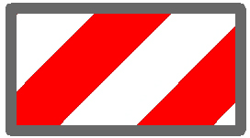
Wohngebiet grün (Art. D.II.25bis) | 5 mm breite, 135° schräge Streifen  Jeder 2. Streifen Vollton rot – RGB 255, 0, 0  Jeder 2. Streifen Vollton hellgrün – RGB 214, 255, 168  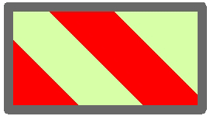
Gebiet für öffentliche Dienststellen und gemeinschaftliche Anlagen (Art. D.II. 26 § 1) | Vollton Hellblau – RGB 168, 255, 255
Gebiet für öffentliche Dienststellen und gemeinschaftliche Anlagen – Technisches Vergrabungszentrum (TVZ) (Art. D.II. 26 § 2) | Vollton Hellblau – RGB 168, 255, 255  Buchstaben CET im Überdruck in der Mitte des Gebiets
Gebiet für öffentliche Dienststellen und gemeinschaftliche Anlagen - stillgelegtes technisches Vergrabungszentrum (STVZ) (Art. D.II. 26 § 2) | Vollton Hellblau – RGB 168, 255, 255  Buchstaben CETD im Überdruck in der Mitte des Gebiets
Freizeitgebiet (Art. D.II. 27) | Vollton orange – RGB 255, 168, 0
Gemischtes Gewerbegebiet (Art. D.II.29) | Vollton Helllila – RGB 214, 168, 255
Industrielles Gewerbegebiet  (Art. D.II. 30) | Vollton Lila – RGB 214, 0, 255
Spezifisches Gewerbegebiet - Agrarwirtschaft (Art. D.II. 31 § 1) | Vollton Helllila – RGB 214, 168, 255  Buchstaben AE im Überdruck in der Mitte des Gebiets  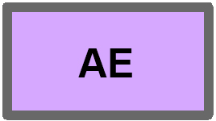
Spezifisches Gewerbegebiet - Großvertrieb (Art. D.II. 31 § 1) | Vollton Helllila – RGB 214, 168, 255  Buchstaben GD im Überdruck in der Mitte des Gebiets
Spezifisches Gewerbegebiet mit bedeutenden Risiken - (Art. D.II. 31 § 2) | Vollton Lila – RGB 214, 0, 255  Buchstaben RM im Überdruck in der Mitte des Gebiets
Gebiet für konzertierte kommunale Raumplanung mit gewerblichem Charakter (Art. D.II.32) | Kariert - Seiten 5 mm, Strichbreite 0,7 mm, Winkel 45°-135° - Lila  RGB 214, 0, 255
Gebiet für Nebenanlagen von Abbaustätten (Art. D.II. 33) | 5 mm breite, 45° schräge Streifen  Jeder 2. Streifen Vollton lila – RGB 214, 0, 255  Jeder 2. Streifen Vollton mittellila – RGB 234, 128, 255  Buchstaben DE im Überdruck in der Mitte des Gebiets
Gebiet von regionaler Bedeutung (Art. D.II. 34) | Vollton rosaviolett "Fuchsia" - RGB 242, 150, 210  Buchstaben ZER im Überdruck in der Mitte des Gebiets
Gebiet von kommunaler Bedeutung (Art. D.II. 35) | Vollton rosa – RGB 255, 190, 190  Buchstaben ZEC im Überdruck in der Mitte des Gebiets  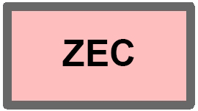
Agrargebiet (Art. D.II.36) | Vollton gelb – RGB 255, 255, 128
Forstgebiet (Art. D.II. 37) | Vollton grün – RGB 0, 175, 0
Grüngebiet (Art. D.II. 38) | Vollton hellgrün – RGB 214, 255, 168
Naturgebiet (Art. D.II. 39) | Vollton grün-hellblau – RGB 168, 255, 192  Buchstabe N im Überdruck in der Mitte des Gebiets
Parkgebiet (Art. D.II. 40) | Vollton grün-gelb – RGB 214, 255, 0  Buchstabe P im Überdruck in der Mitte des Gebiets
Abbaugebiet (Art. D.II. 41) | 5 mm breite, 45° schräge Streifen  Jeder 2. Streifen Vollton lila – RGB 214, 0, 255  Jeder 2. Streifen  - Vollton gelb – RGB 255, 255, 128  - oder Vollton grün – RGB 0, 175, 0  - oder Vollton hellgrün – RGB 214, 255, 168  - oder Vollton grün – hellblau – RGB 168, 255, 192 – Buchstabe N im Überdruck in der Mitte des Gebiets  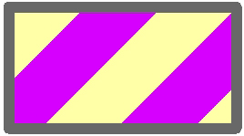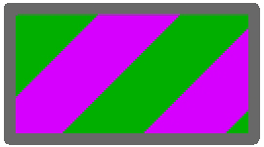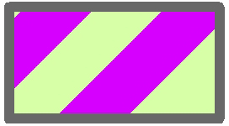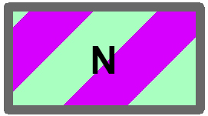
Gebiet für konzertierte kommunale Raumplanung  (Art. D.II. 42) | Kariert - Seiten 5 mm, Strichbreite 0,7 mm, Winkel 0°-90° - Rosa  RGB 255, 133, 133  Buchstaben ZACC im Überdruck in der Mitte des Gebiets  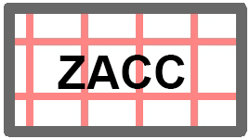
Areale (Art. D.II. 21 § 2)

Areal mit bemerkenswertem Ausblick  (Art. D.II.21 § 2 Ziffer 1) | Schwarze, 45° schräge, 0,25 mm breite Striche mit 3,3 mm Raum zwischen den Strichen.  Ein schwarzer Punkt (Durchmesser 2,5 mm) am Ausgangspunkt; mehrere schwarze Dreiecke strahlen in Ausblickrichtung  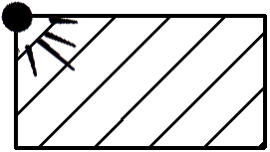
Areal mit ökologischen Verbindungen  (Art. D.II.21 § 2 Ziffer 2) | Schwarze Punkte mit einem Durchmesser von 0,7 mm - 3 mm Raum zwischen den Punkten  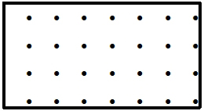
Areal von landschaftlichem Interesse (Art. D.II. 21 § 2 Ziffer 3) | Schwarze, 45° schräge, 0,35 mm breite Striche mit 10 mm Raum zwischen den Strichen.  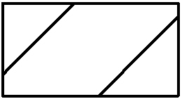
Areal von kulturellem, historischem oder ästhetischem Interesse (Art. D.II.21 § 2 Ziffer 4) | Schwarze, 135° schräge, 0,35 mm breite Striche mit 5 mm Raum zwischen den Strichen.  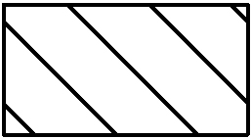
Areal zur Erweiterung eines Abbaugebiets  (Art. D.II.21 § 2 Ziffer 5) | Kontur aus gestrichelten Linien (1 mm stark, 5 mm breit, 5 mm Abstand, lila)  Füllung mit punktuellen Symbolen, gleichseitigen Dreiecken mit Basis/Seite 4 mm, getrennt durch ein Raster 10 x 10 mm  Lila – RGB 214, 0, 255
Zusätzliche Vorschrift (Art. D.II. 21 § 3)

Zusätzliche Vorschrift (Art. D.II. 21 § 3) | In der Mitte jedes der durch die zusätzliche Vorschrift betroffenen Zweckbestimmungsgebiete einen schwarzen fünfzackigen Stern, gefolgt von dem Buchstaben S + eine Zahl zeichnen  S n°

Gesehen, um dem Erlass der Wallonischen Regierung vom 9. Mai 2019 zur Abänderung des verordnungsrechtlichen Teils des Gesetzbuches über die räumliche Entwicklung, als Anhang beigefügt zu werden.

Namur, den 9. Mai 2019

Für die Regierung,

Der Ministerpräsident,

W. BORSUS

Der Minister für Umwelt, den ökologischen Wandel, Raumordnung, öffentliche Arbeiten, Mobilität, Transportwesen, Tierschutz, und Gewerbegebiete,

C. DI ANTONIO

